 BỘ GIÁO DỤC VÀ ĐÀO TẠO

**TRƯỜNG ĐẠI HỌC CÔNG NGHỆ TP.HCM**

**ĐỒ ÁN CƠ SỞ**

**XÂY DỰNG WEBSITE QUẢN LÍ BÁN SÁCH**

Khoa: **CÔNG NGHỆ THÔNG TIN**

Chuyên ngành: **CÔNG NGHỆ PHẦN MỀM**

Sinh viên thực hiện : **NGUYỄN TIẾN THẮNG**

MSSV: 1511060120 Lớp : 15DTH02

**PHAN NGUYỄN HOÀNG MINH**

MSSV: 1511060079 Lớp: 15DTH02

TP. Hồ Chí Minh, 2018

 BỘ GIÁO DỤC VÀ ĐÀO TẠO

**TRƯỜNG ĐẠI HỌC CÔNG NGHỆ TP.HCM**

**ĐỒ ÁN CƠ SỞ**

**XÂY DỰNG WEBSITE QUẢN LÍ BÁN SÁCH**

Khoa: **CÔNG NGHỆ THÔNG TIN**

Chuyên ngành: **CÔNG NGHỆ PHẦN MỀM**

Sinh viên thực hiện : **NGUYỄN TIẾN THẮNG**

MSSV: 1511060120 Lớp : 15DTH02

**PHAN NGUYỄN HOÀNG MINH**

MSSV: 1511060079 Lớp:15DTH02

Giảng viên hướng dẫn : **NGUYỄN VĂN NGỌC**

TP. Hồ Chí Minh, 2018

MỤC LỤC

LỜI CẢM ƠN 1

LỜI MỞ ĐẦU 2

NHẬN XÉT CỦA GIẢNG VIÊN HƯỚNG DẪN 3

CHƯƠNG 1 : ĐÔI NÉT VỀ VISUAL STUDIO 2015 , SQL SERVER 2014 MANAGEMENT STUDIO 4

**1.1 VISUAL STUDIO 2015:** 4

**1.1.1 Khái niệm :** 4

**1.1.2 Cấu trúc :** 4

**1.2 SQL SERVER 2014 MANAGEMENT STUDIO :** 6

CHƯƠNG 2 : TỔNG QUAN 8

**2.1 Tổng quan về vấn đề nghiên cứu :** 8

**2.1.1 Khảo sát :** 8

**2.1.2 Nhiệm vụ đồ án :** 8

**2.1.2.1 Phạm vi sử dụng :** 8

**2.1.2.2 Tổng quan hệ thống :** 9

**2.1.2.3 Phương án lưu trữ :** 10

**Hệ thống quản trị cơ sở dữ liệu :** 10

CHƯƠNG 3 : CƠ SỞ LÝ THUYẾT. 11

**3.1 Xác định yêu cầu :** 11

**3.1.1 Yêu cầu hệ thống :** 11

**3.1.2 Yêu cầu chức năng :** 11

**3.2 Mô hình giải pháp :** 11

**3.2.1 Sơ đồ phân rã chức năng ( BFD – Business Function Diagram ) :** 11

**3.2.2 Sơ đồ luồng dữ liệu (DFD – Data Flow Diagram) :** 12

**3.2.2.1 Sơ đồ mức 0 :** 13

**3.2.3 Mô hình quan niệm dữ liệu :** 14

**3.3 Lược đồ cơ sở dữ liệu :** 16

CHƯƠNG 4 : KẾT QUẢ THỰC NGHIỆM. 22

**4.1 Các thành phần chức năng của hệ thống :** 22

**4.1.1 Thiết kế giao diện website :** 22

CHƯƠNG 5 : KẾT LUẬN VÀ HƯỚNG PHÁT TRIỂN 34

Tài liệu tham khảo : 35

# 

# **LỜI CẢM ƠN**

***

Trong suốt thời gian từ khi bắt đầu học tập tại trường đến nay, chúng em đã nhận được rất nhiều sự quan tâm, giúp đỡ của quý Thầy Cô, gia đình và bạn bè. Với lòng biết ơn sâu sắc:

Chúng con xin chân thành biết ơn cha mẹ cùng anh chị đã tạo điều kiện về vật chất và tinh thần để chúng con có thể tập trung học tập và hoàn thành đề tài này.

Chúng em chân thành cảm ơn quý thầy cô trường Đại Học Cộng Nghệ TP.HCM đã dạy dỗ, dìu dắt, truyền đạt nhiều kiến thức, kinh nghiệm quý báu.

Đặc biệt với lòng biết ơn sâu sắc nhất chúng em xin gửi lời cảm ơn Thầy Nguyễn Văn Ngọc là giảng viên trực tiếp hướng dẫn giúp đỡ chúng em trong quá trình giảng dạy.

Trong thời gian nghiên cứu cũng như trong quá trình làm báo cáo đồ án, không tránh khỏi thiếu sót. Chúng em rất mong nhận được sự góp ý của thầy, cô để báo cáo được hoàn thiện hơn!

Xin chân thành cảm ơn!!

# LỜI MỞ ĐẦU

Trong những năm gần đây, công nghệ thông tin không ngừng phát triển một cách nhanh chóng và hiện đại. Sự ra đời của công nghệ thông tin làm phong phú bộ mặt xã hội, đời sống con người được nâng cao một cách rõ rệt, đóng góp to lớn cho sự phát triển của nhân loại. Với xu thế toàn cầu hóa nền kinh tế thế giới, đặc biệt là nhu cầu trao đổi hàng hóa của con người ngày càng tăng cả về số lượng lẫn chất lượng, nhu cầu sử dụng Internet ngày càng nhiều và các hình thức kinh doanh trên mạng ngày càng đa dạng và phong phú, rất được mọi người sử dụng và ưa chuộng. Vì vậy,nhiều cửa hàng sách đã áp dụng phương pháp bánhàng qua mạng để khách hàng dễ dàng tìm kiếm thông tin mà không cần tốn nhiều thời gian và chi phí.

**Connection Book Store** ra đời mang thông tin đến mọi người với mục đích chính là giúp khách hàng có thể đặt mua sách qua mạng một cách nhanh chóng, thuận tiện và tiết kiệm chi phí. Khách hàng đến với chúng tôi có thể lựa chọn một kho báu kiến thức khổng lồ gồm hàng ngàn cuốn sách từ sách giáo khoa cho đến sách khoa học cơ bản như sách lịch sử, địa lý, sách thiên văn, sách y học,...

Từ những vấn đề đặt ra ở trên, với sự đồng ý và hướng dẫn tận tình của thầy Nguyễn Văn Ngọc, em đã chọn đề tài “**Website bán sách trực tuyến”**

Chỉ trong thời gian ngắn học tập và rèn luyện. Em đã được thầy trang bị các kiến thức cơ bản về môn học, đề tài đã cơ bản hoàn thành, song vì thời gian và trình độ hạn hẹp nên không thể tránh khỏi thiếu sót. Vì vậy, em mong được sự giúp đỡ, đóng góp của quý thầy để nội dung của đồ án hoàn thiện hơn.

Chúng em xin chân thành cảm ơn!

Sinh viên thực hiện

**Phan Nguyễn Hoàng Minh**

**Nguyễn Tiến Thắng**

**NHẬN XÉT CỦA GIẢNG VIÊN HƯỚNG DẪN**

***

***TP.HCM, Ngày……Tháng……Năm 2018***

**Chữ ký giảng viên**

# **CHƯƠNG 1 : ĐÔI NÉT VỀ VISUAL STUDIO 2015 , SQL SERVER 2014 MANAGEMENT STUDIO**

**1.1 VISUAL STUDIO 2015:**

**1.1.1 Khái niệm :**

Microsoft Visual Studio là một môi trường phát triển tích hợp (IDE) từ Microsoft. Nó được sử dụng để phát triển chương trình máy tính cho Microsoft Windows, cũng như các trang web, các ứng dụng web và các dịch vụ web. Visual Studio sử dụng nền tảng phát triển phần mềm của Microsoft như Windows API, Windows Forms, Windows Presentation Foundation, Windows Store và Microsoft Silverlight. Nó có thể sản xuất cả hai ngôn ngữ máy và mã số quản lý.

Visual Studio bao gồm một trình soạn thảo mã hỗ trợ IntelliSense cũng như cải tiến mã nguồn. Trình gỡ lỗi tích hợp hoạt động cả về trình gỡ lỗi mức độ mã nguồn và gỡ lỗi mức độ máy. Công cụ tích hợp khác bao gồm một mẫu thiết kế các hình thức xây dựng giao diện ứng dụng, thiết kế web, thiết kế lớp và thiết kế giản đồ cơ sở dữ liệu. Nó chấp nhận các plug-in nâng cao các chức năng ở hầu hết các cấp bao gồm thêm hỗ trợ cho các hệ thống quản lý phiên bản (như Subversion) và bổ sung thêm bộ công cụ mới như biên tập và thiết kế trực quan cho các miền ngôn ngữ cụ thể hoặc bộ công cụ dành cho các khía cạnh khác trong quy trình phát triển phần mềm.

Visual Studio hỗ trợ nhiều ngôn ngữ lập trình khác nhau và cho phép trình biên tập mã và gỡ lỗi để hỗ trợ (mức độ khác nhau) hầu như mọi ngôn ngữ lập trình. Các ngôn ngữ tích hợp gồm có C C++ và C++/CLI (thông qua Visual C++), VB.NET (thông qua Visual Basic.NET), C# (thông qua Visual C#) và F# (như của Visual Studio 2010). Hỗ trợ cho các ngôn ngữ khác như J++/J#, Python và Ruby thông qua dịch vụ cài đặt riêng rẽ. Nó cũng hỗ trợ XML/XSLT, HTML/XHTML, JavaScript và CSS.

Microsoft cung cấp phiên bản "Express" (đối với phiên bản Visual Studio 2013 trở về trước) và "Community" (đối với bản Visual Studio 2015) là phiên bản miễn phí của Visual Studio.

**1.1.2 Cấu trúc :**

Visual Studio không hỗ trợ cho bất kỳ ngôn ngữ lập trình nào về giải pháp hoặc công cụ thực chất, thay vào đó nó cho phép cắm chức năng được mã hóa như là một VSPackage. Khi cài đặt, các chức năng có sẵn như là một dịch vụ. IDE cung cấp ba dịch vụ: SVsSolution cung cấp khả năng liệt kê các dự án và các giải pháp; SVsUIShell cung cấp cửa sổ và giao diện người dùng và SVsShell. Ngoài ra, IDE cũng có trách nhiệm điều phối và cho phép truyền thông giữa các dịch vụ. Tất cả các biên tập viên, nhà thiết kế, các loại dự án và các công cụ khác được thực hiện theo VSPackages. Visual Studio sử dụng COM để truy cập VSPackages. Visual Studio SDK cũng bao gồm Managed Package Framework (MPF) là một tập hợp quản lý bao bọc quanh các COM-interfaces cho phép các gói được viết bằng bất kỳ ngôn ngữ nào. Tuy nhiên, MPF không cung cấp tất cả các chức năng bộc lộ trong Visual Studio COM-interfaces. Các dịch vụ có thể được tiêu thụ để tạo ra các gói khác, để thêm chức năng cho Visual Studio IDE.

Hỗ trợ cho các ngôn ngữ lập trình được thêm vào bằng cách sử dụng một VSPackage đặc biệt được gọi là một dịch vụ ngôn ngữ. Một dịch vụ ngôn ngữ định nghĩa giao tiếp khác nhau mà việc thực hiện VSPackage có thể thực hiện để hỗ trợ thêm cho các chức năng khác nhau. Các chức năng có thể được thêm vào theo cách này bao gồm cú pháp màu, hoàn thành báo cáo kết quả, kết hợp đôi, công cụ chú giải tham số thông tin, danh sách thành viên và đánh dấu lỗi trên nền biên dịch. Nếu giao diện được thực hiện, các tính năng sẽ có sẵn ngôn ngữ. Dịch vụ ngôn ngữ sẽ được thực hiện trên cơ sở mỗi ngôn ngữ. Việc triển khai có thể tái sử dụng mã từ phân tích cú pháp hoặc trình biên dịch cho ngôn ngữ. Dịch vụ ngôn ngữ có thể được triển khai hoặc trong mã nguồn gốc hoặc mã số quản lý. Đối với mã nguồn gốc, thì cả COM-interfaces gốc hoặc Babel Framework (một phần của Visual Studio SDK) đều có thể được sử dụng. Đối với mã số quản lý thì các MPF sẽ bao hàm các dịch vu quản lý văn bản.

Visual Studio không bao gồm bất kỳ Hệ thống quản lý phiên bản hỗ trợ kiểm soát mã nguồn nhưng nó xác định hai cách thay thế cho các hệ thống kiểm soát mã nguồn để tích hợp với IDE. Một VSPackage kiểm soát mã nguồn có thể cung cấp giao diện người dùng tùy chỉnh của riêng mình. Ngược lại, một plugin kiểm soát mã nguồn bằng cách sử dụng MSSCCI (Microsoft Source Code Control Interface) cung cấp một tập các chức năng được sử dụng để thực hiện chức năng kiểm soát mã nguồn khác nhau, với một giao diện người dùng Visual Studio tiêu chuẩn. MSSCCI lần đầu tiên được sử dụng để tích hợp Visual SourceSafe với Visual Studio 6.0 nhưng sau đó được mở ra thông qua Visual Studio SDK. Visual Studio.NET 2002 dùng MSSCCI 1.1, và Visual Studio.NET 2003 dùng MSSCCI 1.2. Visual Studio 2005, 2008 và 2010 dùng MSSCCI 1.3.

Visual Studio hỗ trợ chạy nhiều cá thể của môi trường (tất cả đều có VSPackages riêng của mình). Những trường hợp sử dụng các registry hives khác nhau để lưu trữ trạng thái cấu hình và được phân biệt bởi AppID (Application ID). Các trường hợp được đưa ra bởi một AppId-specific.exe cụ thể mà lựa chọn AppID, thiết lập các hive gốc và khởi chạy IDE. VSPackages đăng ký một AppID được tích hợp với VSPackages khác cho AppID đó. Các phiên bản sản phẩm khác nhau của Visual Studio được tạo ra bằng cách sử dụng AppIds khác nhau. Các sản phẩm phiên bản Visual Studio Express được cài đặt với AppIds riêng nhưng với các sản phẩm Standard, Professional và Team Suite chia sẻ cùng AppID. Do đó, người ta có thể cài đặt các phiên bản Express song song với các phiên bản khác, không giống như các phiên bản khác cập nhật các cài đặt tương tự. Phiên bản Professional bao gồm các VSPackages khổng lồ trong phiên bản Standard và Team. Hệ thống AppID được thừa hưởng bởi Visual Studio Shell trong Visual Studio 2008.

**1.2 SQL SERVER 2014 MANAGEMENT STUDIO :**

SQL Server là một hệ quản trị cơ sở dữ liệu quan hệ (Relational Database Management System (RDBMS) ) sử dụng câu lệnh SQL (Transact-SQL) để trao đổi dữ liệu giữa máy Client và máy cài SQL Server. Một RDBMS bao gồm databases, database engine và các ứng dụng dùng để quản lý dữ liệu và các bộ phận khác nhau trong RDBMS.

SQL Server được tối ưu để có thể chạy trên môi trường cơ sở dữ liệu rất lớn (Very Large Database Environment) lên đến Tera-Byte và có thể phục vụ cùng lúc cho hàng ngàn user. SQL Server có thể kết hợp “ăn ý” với các server khác như Microsoft Internet Information Server (IIS), E-Commerce Server, Proxy Server….

Một vài ấn bản SQL Server:

Enterprise : chứa tất cả cá đặc điểm nổi bật của SQL Server, bao gồm nhân bộ máy cơ sở dữ liệu và các dịch vụ đi kèm cùng với các công cụ cho tạo và quản lý phân cụm SQL Server. Nó có thể quản lý các CSDL lớn tới 524 petabytes và đánh địa chỉ 12 terabytes bộ nhớ và hỗ trợ tới 640 bộ vi xử lý(các core của cpu)

Workgroup: ấn bản SQL Server Workgroup bao gồm chức năng lõi cơ sở dữ liệu nhưng không có các dịch vụ đi kèm. Chú ý phiên bản này không còn tồn tại ở SQL Server 2012.

Phiên bản đầu tiên của Microsoft SQL Server ra đời đầu tiên vào năm 1989 cho các hệ điều hành chạy 16 bít với SQL Server phiên bản 1.0 và tiếp tục phát triển cho tới ngày nay.

SQL Server của Microsoft được thị trường chấp nhận rộng rãi kể từ version 6.5. Sau đó Microsoft đã cải tiến và hầu như viết lại một engine mới cho SQL Server 7.0. Cho nên có thể nói từ version 6.5 lên version 7.0 là một bước nhảy vọt. Có một số đặc tính của SQL Server 7.0 không tương thích với version 6.5. Trong khi đó từ Version 7.0 lên version 8.0 (SQL Server 2000) thì những cải tiến chủ yếu là mở rộng các tính năng về web và làm cho SQL Server 2000 đáng tin cậy hơn.

Một điểm đặc biệt đáng lưu ý ở phiên bản 2000 là Multiple-Instance. Tức là bạn có thể cài dặt phiên bản 2000 chung với các phiên bản trước mà không cần phải gỡ chúng. Nghĩa là bạn có thể chạy song song version 6.5 hoặc 7.0 với phiên bản 2000 trên cùng một máy (điều này không thể xảy ra với các phiên bản trước đây). Khi đó phiên bản cũ trên máy bạn là Default Instance còn phiên bản 2000 mới vừa cài sẽ là Named Instance.

Từ tháng 10 năm 2016, các phiên bản sau được Microsoft hỗ trợ:

SQL Server 2008 R2

SQL Server 2012

SQL Server 2014

SQL Server 2016

Phiên bản hiện tại là Microsoft SQL Server 2016, xuất bản vào ngày 1/6/2016.

SQL Server 2016 chỉ hỗ trợ cho các bộ vi xử lý 64 bít.

# **CHƯƠNG 2 : TỔNG QUAN**

**2.1 Tổng quan về vấn đề nghiên cứu :**

**2.1.1 Khảo sát :**

Hiện nay, xây dựng ra được một website bán sách là một công việc hết sức quan trọng đối với cá nhân những công ty hay những người bán hàng online. Công việc này làm theo cách thủ công đó chính là tới chính nơi bán sẽ tốn rất nhiều thời gian cho những người hay đi làm và hay làm khuya không có thời gian đi mua.

Vì như thế sẽ tốn rất nhiều thời gian thay vì phải đi xe ra cửa hàng mua sách thì bây giờ chúng ta chỉ cần lên website và đặt những món đồ mình thích và thanh toán qua thẻ tín dụng hay thẻ ngân hàng và sau đó sẽ có người vận chuyển thực phẩm tới đúng ngôi nhà của bạn .

Như vậy sẽ rút được rất nhiều thời gian trống để chăm lo, chăm sóc cho gia đình nhiều hơn.

Đánh giá :

* Ưu điểm :
* Rút ngắn được khoảng thời gian.
* Thao tác đơn giản, gọn lẹ, nhanh chóng.
* Thao tác quản lí đơn giản, dễ dàng.
* Khuyết điểm :
  + Tốn nhiều chi phí hơn so với việc mua sắm thuần túy.
  + Không kiếm soát được chất lượng của mặt hàng mình dự định mua.

### **2.1.2 Nhiệm vụ đồ án :**

Từ các vấn đề trên, chúng ta phải xây dựng hệ thống website mới có yêu cầu cao hơn để sử dụng cho những chiếc smartphone lỗi thời để giảm thiểu một cách tối đa về thời .

#### **2.1.2.1 Phạm vi sử dụng :**

Thông tin tổng quan :

* Đơn vị : toàn bộ những người đang sử dụng smartphone, máy tính hay laptop.
* Tên dự án : Xây dựng website quản lí bán sách.

Phát biểu vấn đề :

* Với số lượng con người ngày càng tăng, nhu cầu tiếp cận tri thức ngày càng nhiều. Sự can thiệp của website quản lí bán sách sẽ mang đến hiệu quả hoạt động cao hơn trong việc quản lí mua bán của nhiều người.

Mục tiêu :

* Cho phép người dùng có thể mua bán trực tuyến trên mạng, trả tiền qua thẻ ngân hàng, thẻ tín dụng,…
* Cho phép người quản lí dễ dàng lưu trữ thông tin, mô tả sách một cách sinh động hơn.

Mô tả : Hệ thông website sẽ thu nhập và lưu trữ tất cả thông tin của người mua cũng như lưu trữ lại những thông tin những mặt hàng bán được

Lợi ích:

* Tạo sự tiện lợi cho người mua.
* Tạo tính chuyên nghiệp hơn cho sự mua bán .
* Làm bắt mắt người mua bằng những hình ảnh xác thực .
* Tiết kiệm được nhiều thời gian và chi phí .
* Các bước tiến hành dự án :
* Lập kế hoạch phát triển hệ thống website.
* Phân tích.
* Thiết kê.
* Kiểm tra.
* Sử dụng.

#### **2.1.2.2 Tổng quan hệ thống :**

Không ảnh hưởng tới bất cứ ai, bất cứ tổ chức bán hàng nào.

Website sau khi phát triển xong sẽ đáp ứng được nhu cầu của nhiều đọc giả

Dữ liệu luôn đúng với thực tế và người quản lí sẽ phải luôn luôn cập nhật thường xuyên .

#### **2.1.2.3 Phương án lưu trữ :**

Cơ sở dữ liệu chung :

* Là phương án đưa những tên sách về một nơi.
* Giúp việc quản lí sách dễ dàng hơn
* Tốc độ thao tác dữ liệu hạn chế do nhiều thao tác cùng một lúc vào một dữ liệu ở nhiều nơi.

Cơ sở dữ liệu phân tán :

* Ngược lại với cơ sở dữ liệu chung
* Tốc độ thao tác, quản lí thực phẩm nhanh hơn.
* Chi phí đầu tư cao
* Thiết kế tương đối phức tạp, có thể bị lỗi nếu như không cập nhật thường xuyên.

### **Hệ thống quản trị cơ sở dữ liệu :**

Microsoft Visual Studio 2015.

SQL Server 2014 Management Studio.

# **CHƯƠNG 3 : CƠ SỞ LÝ THUYẾT.**

**3.1 Xác định yêu cầu :**

**3.1.1 Yêu cầu hệ thống :**

* Hệ thống quản trị cơ sở dữ liệu ngày càng lớn để đáp ứng nhu cầu đọc sách ngày càng tăng cũng như tăng thêm mặt hàng để bán.
* Máy chủ có khả năng lưu trữ lâu dài.
* Hệ thống mạng ổn định, lưu trữ thông tin của người dùng.
* Tổng kết mỗi tháng bán được bao nhiêu quyển sách
* Thông tin đồng bộ, quán lí chặt chẽ không để bị đánh cắp hay mất mát lớn nào.
* Bảo mật cho người quản lý hệ thống và kể cả thông tin người mua.

**3.1.2 Yêu cầu chức năng :**

* Hệ thống phải cập nhật liên tục, lưu trữ được tất cả thông tin chi tiết về người mua hàng cũng như những thông tin về nhập hàng để bán.
* Cập nhật theo danh mục : Sách mới ,sách bán chạy, …
* Nhập thông tin từng sản phẩm và đưa ra một mức giá hợp lí cho người mua.
* Cung cấp và tra cứu được sách cần mua.

**3.2 Mô hình giải pháp :**

**3.2.1 Sơ đồ phân rã chức năng ( BFD – Business Function Diagram ) :**

**Hệ thống**

**Hình 1 : Sơ đồ BFD**

**3.2.2 Sơ đồ luồng dữ liệu (DFD – Data Flow Diagram) :**

NGƯỜI QUẢN LÍ

NGƯỜI MUA HÀNG

Đưa ra những mặt hàng bày bán

Xác nhận được yêu cầu của người mua

Trả lời yêu cầu

Yêu cầu mua hàng

Tìm kiếm sản phẩm

**Hình 2 : Sơ đồ DFD**

**3.2.2.1 Sơ đồ mức 0 :**

NGƯỜI QUẢN LÍ WEBSITE

KHÁCH HÀNG

Thoát

Đăng Nhập

Xác nhận sử dụng hệ thống

Xác nhận sử dụng hệ thống

Yêu cầu sử dụng hệ thống

Yêu cầu cập nhật danh mục

Danh mục được cập nhật

Kết quả xử lý thông tin

Yêu cầu xử lý thông tin

Yêu cầu xử lý thông tin

Kết quả xử lý thông tin

Yêu cầu tra cứu

Kết quả tra cứu

HỆ THỐNG

**Hình 3 : Sơ đồ mức 0**

**3.2.3 Mô hình quan niệm dữ liệu :**

* **Thực thể KHÁCH HÀNG:**

CUSTOMER(EMAIL, FIRSTNAME, LASTNAME, PASSWORD)

Diễn giải : Chứa thông tin liên hệ với khách hàng, đồng thời dùng để đăng nhập vào hệ thống để nhận các ưu đãi cũng như thông tin về sách mới

* **Thực thể BANNER :**

BANNER(BANNER_ID,NAME,LINK,META,HIDE,ORDER,DATEBEGIN)

Diễn giải : Muốn được người mua thích thú hơn với việc mua sách, đầu tiên chúng ta cần phải thiết kế được một Banner thật đẹp, thật bắt mắt để giúp cho người nhìn cảm thấy dễ chịu chính vì điều đó sẽ giúp cho người mua cũng như người sử dụng website mua hàng nhiều hơn, số lượng người sử dụng cũng sẽ tăng lên một cách đáng kể

* **Thực thể Category :**

CATEGORY(CATEGORY_ID, NAME, LINK, META, HIDE, ORDER, DATEBEGIN)

Diễn giải : Đối với thực thể catelory thì đối với người đăng nhập vào website, muốn tìm nhanh chóng hơn được những quyển sách mà mình muốn thì chúng ta nên tìm tới thực thể này. Hệ thống sẽ hiện ra những gì mà chúng ta muốn tìm, rồi từ đó tiết kiệm thời gian hơn cho bản thân người dùng website.

* **Thực thể Footer :**

Footer(ABOUT,LINKFB,LINK,TWITTER,LINKGG,PHONENUM,

FAXNUM,EMAIL,ORTHER,HIDE)

Diễn giải : Thực thể footer đó chính là cái cuối cùng mà người sử dụng thấy được, trên đó ghi tất cả những thứ mà người dùng muốn đó chính là : thông tin cửa hàng, thông tin website, cũng như địa chỉ cửa hàng, ….

* **Thực thể ProductsMenu:**

ProductsMenu(ProductsMenu_ID, NAME, LINK, META, HIDE, ODER, DATEBEGIN)

Diễn giải : Chứa danh mục các loại sách đang được bày bán trong cửa hàng. Mỗi sẽ bao gồm nhiều thể loại (sẽ được diễn giải bên dưới)

* **Thực thể SUB_PRODUCTSMENU:**

SUB_PRODUCTSMENU (SUB_PRODUCTSMENU_ID, NAME, LINK, META, HIDE, ODER, DATEBEGIN)

Diễn giải: Chứa các thể loại theo từng danh mục đã được định nghĩa từ trước.

* **Thực thể News :**

NEWS (NEWS_ID, NAME, IMG, DESCRIPTION, DETAIL, META, HIDE, ORDER, DATEBEGIN)

Diễn giải : Muốn thông tin tới được người mua về cửa hàng của mình hay về website của mình thì người quản lí sẽ sử dụng thực thể này để làm việc. Người quản lí có thể thông báo bất cứ những gì liên quan tới website, cửa hàng, cũng như thông tin của mình tới với người mua mà không cần phải gọi điện thoại hay nt tới từng người để thông báo.

* **Thực thể MainMenu:**

MainMenu (MainMenu_ID, NAME, LINK, META, HIDE, ODER, DATEBEGIN)

Diễn giải: Chứa các phần thiết yếu nằm ở trên cùng của trang web

* **Thực thể Products :**

PRODUCTS (PRODUCTS_ID, NAME, PRICE, IMG, DESCRIPTION, DETAIL, META, HIDE, ORDER,DATEBEGIN)

Diễn giải : Ở thực thể này thì những mặt hàng cần bán cũng như giá cả sẽ được người xỉ lí thông tin lưu trữ trong này, rồi từ đó nó sẽ đưa thông tin của từng sản phẩm lên cho người mua lên trên website.

* **Thực thể About :**

About (ID, NAME, DESCRIPTION,LINK, DETAIL, META, HIDE, ORDER,DATEBEGIN)

Diễn giải : Ở thực thể này thì giới thiệu về trang web của chúng tôi ở đây khách hàng và nhân viên có thể biết thêm về công ty chúng tôi cũng như lich sử hình thành và phát triển những thành tích chúng tôi đã làm được để đem đến sự tiện lợi nhất cho khách hàng.

**3.3 Lược đồ cơ sở dữ liệu :**

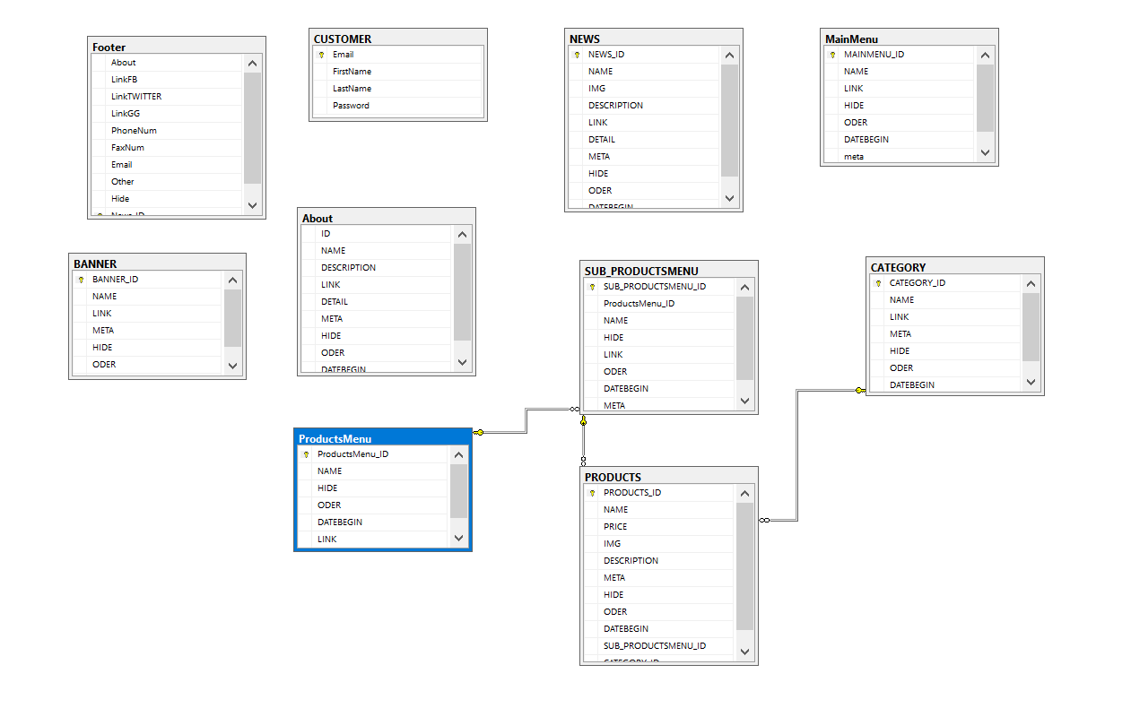

**Hình 4 : Sơ đồ Diagram – SQL Server 2014**

* **Bảng CUSTOMER :**

|  |  |  |  |
| --- | --- | --- | --- |
| **Tên thuộc tính** | **Diễn giải** | **Kiểu dữ liệu** | **Ràng buộc** |
| Email | Email | varchar(200) | Khóa chính |
| FirstName | Họ | nvarchar(100) | Allow null |
| LastName | Tên | nvarchar(100) | Allow null |
| Password | Mật khẩu | varchar(50) | Not null |

* **Bảng BANNER :**

|  |  |  |  |
| --- | --- | --- | --- |
| **Tên thuộc tính** | **Diễn giải** | **Kiểu dữ liệu** | **Ràng buộc** |
| BANNER_ID | Stt | int | Khóa chính |
| NAME | Tên | nvarchar(100) | Allow null |
| LINK |  | nvarchar(1000) | Allow null |
| META |  | nvarchar(1000) | Allow null |
| HIDE | Ẩn/Hiện | bit | Allow null |
| ORDER | Khác | tinyint | Allow null |
| DATEBEGIN | Ngày Tạo | smalldatetime | Allow null |

* **Bảng Catelory :**

|  |  |  |  |
| --- | --- | --- | --- |
| **Tên thuộc tính** | **Diễn giải** | **Kiểu dữ liệu** | **Ràng buộc** |
| CATEGORY_ID | Stt | int | Khóa chính |
| NAME | Tên | nvarchar(100) | Allow null |
| LINK |  | nvarchar(MAX) | Allow null |
| META |  | nvarchar(1000) | Allow null |
| HIDE | Ẩn/Hiện | bit | Allow null |
| ORDER | Khác | tinyint | Allow null |
| DATEBEGIN | Ngày Tạo | smalldatetime | Allow null |

* **Bảng Footer :**

|  |  |  |  |
| --- | --- | --- | --- |
| **Tên thuộc tính** | **Diễn giải** | **Kiểu dữ liệu** | **Ràng bu`xộc** |
| ID | Stt | int | Khóa chính |
| About | Thông tin về shop | nvarchar(3000) | Allow null |
| LinkFB | Link đến trang Facebook của shop | nvarchar(200) | Allow null |
| LinkTWITTER | Link đến trang Twitter của shop | nvarchar(200) | Allow null |
| LinkGG | Link đến trang Google+ của shop | nvarchar(200) | Allow null |
| PhoneNum | Số điện thoại | char(20) | Allow null |
| FaxNum | Số Fax | char(20) | Allow null |
| Email | Địa chỉ email | char(100) | Allow null |
| HIDE | Ẩn/Hiện | bit | Allow null |
| ORDER | Khác | tinyint | Allow null |

* **Bảng MAINMENU:**

|  |  |  |  |
| --- | --- | --- | --- |
| **Tên thuộc tính** | **Diễn giải** | **Kiểu dữ liệu** | **Ràng bu`xộc** |
| MAINMENU_ID | Stt | int | Khóa chính |
| NAME | Tên | nvarchar(30) | Allow null |
| LINK |  | nvarchar(2000) | Allow null |
| META |  | nvarchar(MAX) | Allow null |
| OTHER | Khác | nvarchar(200) | Allow null |
| HIDE | Ẩn/Hiện | bit | Allow null |

* **Bảng ProductsMenu:**

|  |  |  |  |
| --- | --- | --- | --- |
| **Tên thuộc tính** | **Diễn giải** | **Kiểu dữ liệu** | **Ràng bu`xộc** |
| ProductsMenu_ID | Stt | int | Khóa chính |
| NAME | Tên | nvarchar(100) | Allow null |
| LINK |  | nvarchar(1000) | Allow null |
| META |  | nvarchar(1000) | Allow null |
| HIDE | Ẩn/Hiện | bit | Allow null |
| ORDER | Khác | tinyint | Allow null |
| DATEBEGIN | Ngày Tạo | smalldatetime | Allow null |

* **Bảng News :**

|  |  |  |  |
| --- | --- | --- | --- |
| **Tên thuộc tính** | **Diễn giải** | **Kiểu dữ liệu** | **Ràng bu`xộc** |
| ID | Stt | int | Khóa chính |
| NAME | Tên | nvarchar(100) | Allow null |
| IMG | Hình | nvarchar(30) | Allow null |
| DESCRIPTION | Chi Tiết | nvarchar(Max) | Allow null |
| DETAIL | Mô Tả | ntext | Allow null |
| META |  | nvarchar(Max) | Allow null |
| HIDE | Ẩn/Hiện | bit | Allow null |
| ORDER | Khác | int | Allow null |
| DATEBEGIN | Ngày Tạo | smalldatetime | Allow null |

* **Bảng Products :**

|  |  |  |  |
| --- | --- | --- | --- |
| **Tên thuộc tính** | **Diễn giải** | **Kiểu dữ liệu** | **Ràng bu`xộc** |
| ID | Stt | int | Khóa chính |
| NAME | Tên | nvarchar(100) | Allow null |
| IMG | Hình | nvarchar(30) | Allow null |
| DESCRIPTION | Chi Tiết | nvarchar(Max) | Allow null |
| META |  | nvarchar(Max) | Allow null |
| HIDE | Ẩn/Hiện | bit | Allow null |
| ORDER | Vị trí | int | Allow null |

### **Bảng About :**

|  |  |  |  |
| --- | --- | --- | --- |
| **Tên thuộc tính** | **Diễn giải** | **Kiểu dữ liệu** | **Ràng bu`xộc** |
| ID | Stt | int | Khóa chính |
| NAME | Tên | nvarchar(100) | Allow null |
| DESCRIPTION | Chi Tiết | nvarchar(Max) | Allow null |
| DETAIL | Mô Tả | ntext | Allow null |
| META | Link dẫn | nvarchar(Max) | Allow null |
| HIDE | Ẩn/Hiện | bit | Allow null |
| ORDER | Khác | int | Allow null |
| DATEBEGIN | Ngày Tạo | smalldatetime | Allow null |

# **CHƯƠNG 4 : KẾT QUẢ THỰC NGHIỆM.**

**4.1 Các thành phần chức năng của hệ thống :**

* Chức năng đăng nhập hệ thống : Đăng nhập tài khoản để quản lí sản phẩm và đưa thông tin sản phẩm tới người mua .
* Chức năng chính của chương trình :
* Trở về trang quản lí, đăng nhập, đăng xuất .
* Quản lí : thông tin sản phẩm, thông tin người mua, thông tin đặt hàng,…..
* Tìm kiếm

**4.1.1 Thiết kế giao diện website :**

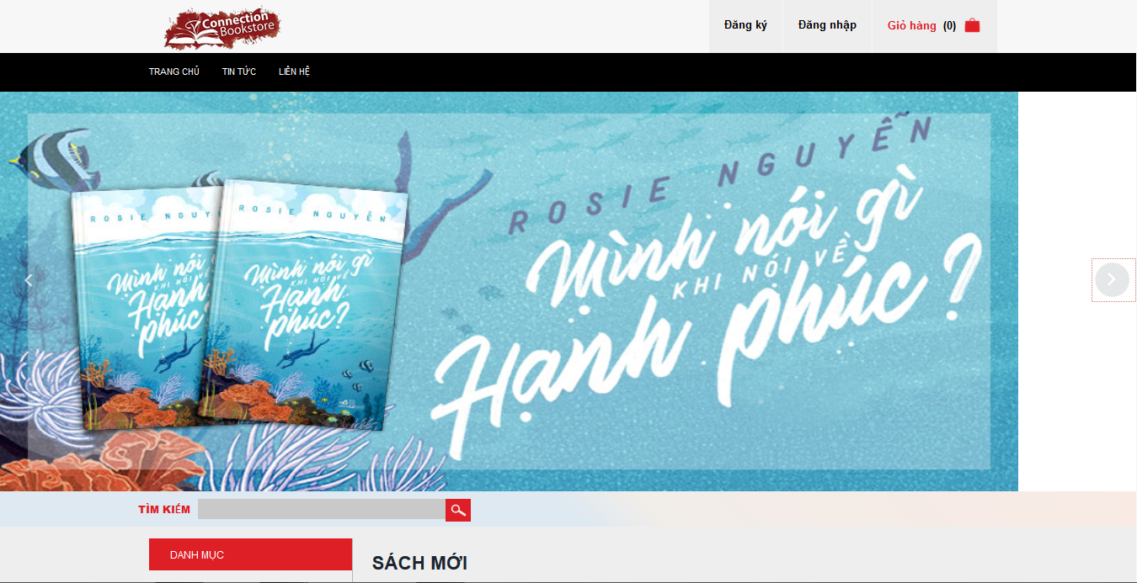

**Hình 5.1 : Giao diện chính**

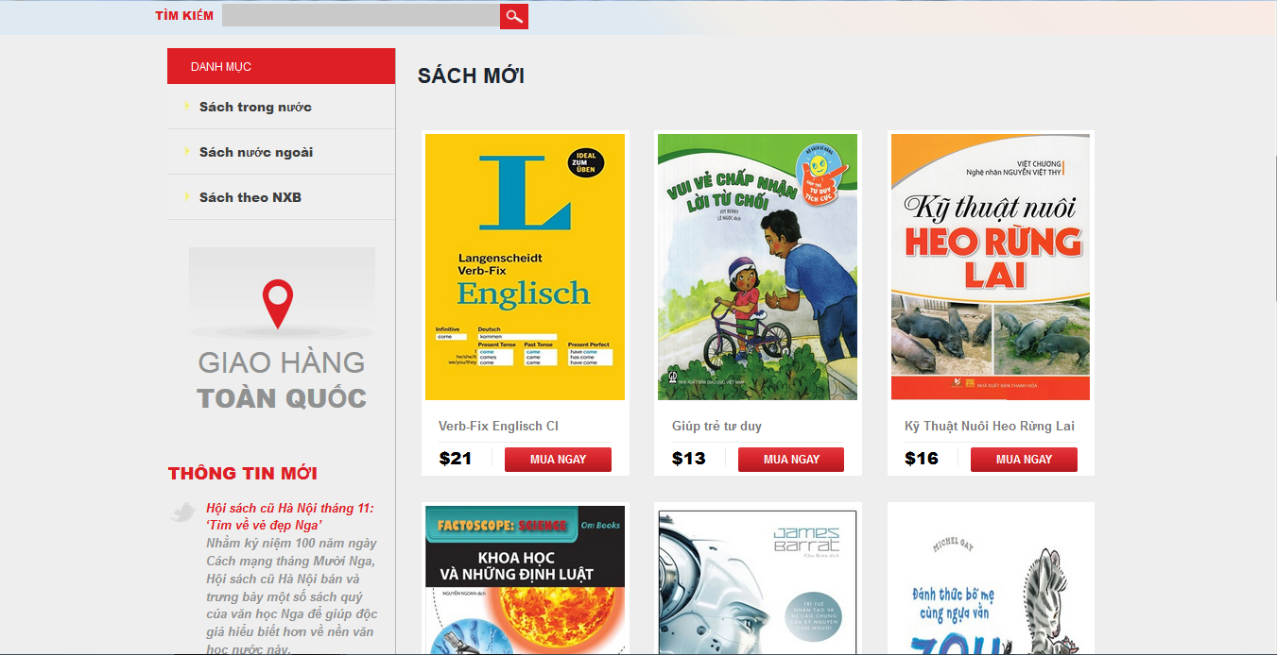

**Hình 5.2 : Giao diện chính**

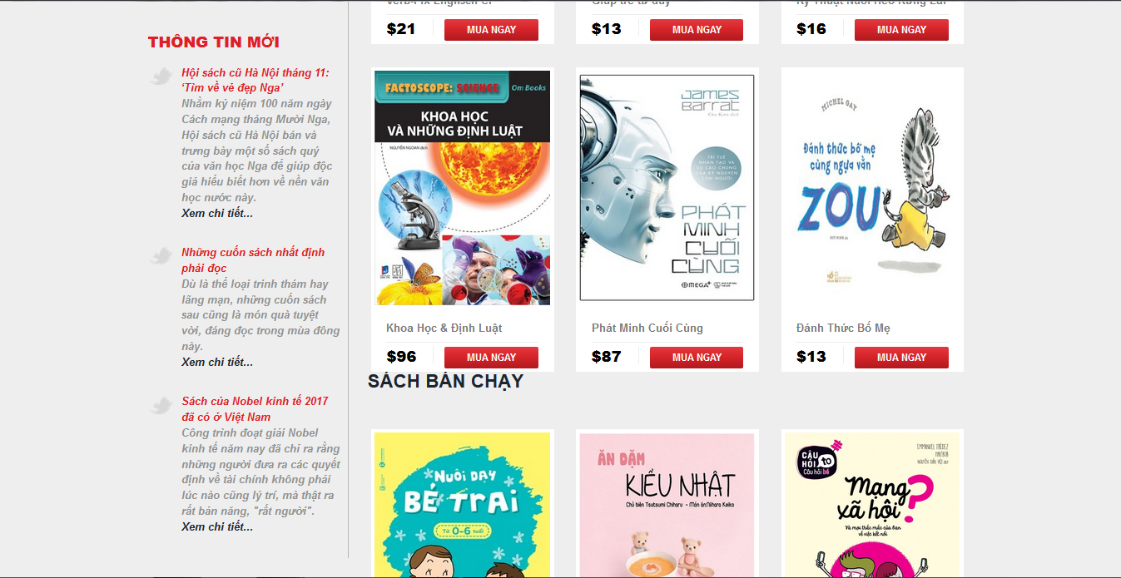

**Hình 5.3 : Giao diện chính**

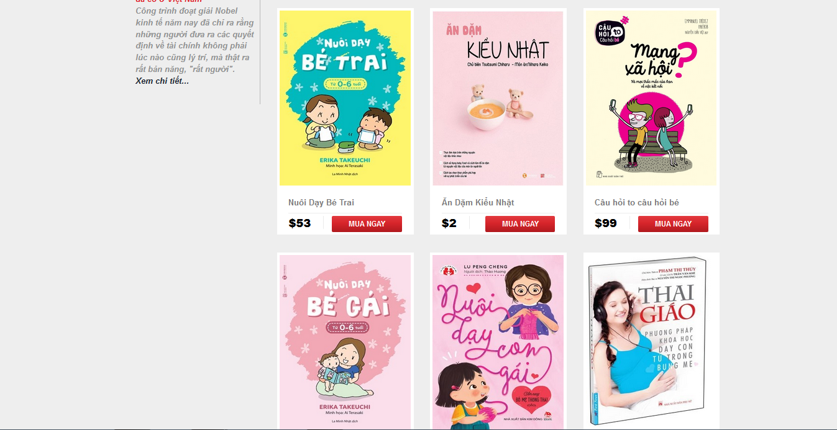

**Hình 5.4 : Giao diện chính**

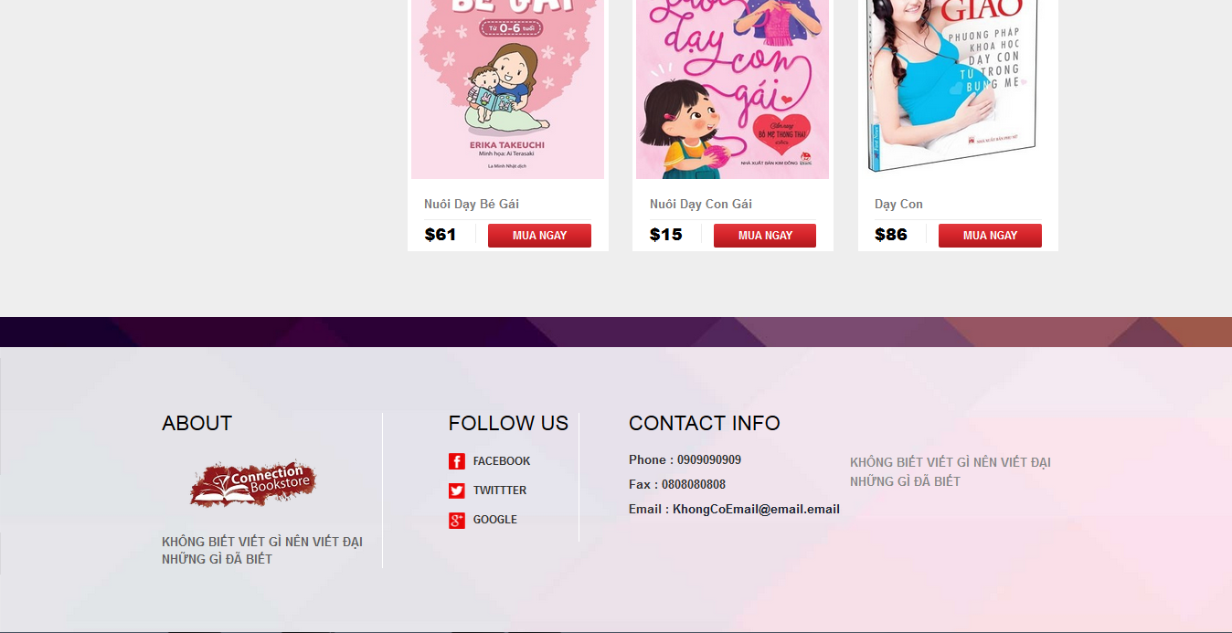

**Hình 6 : Giao diện chính + Footer**

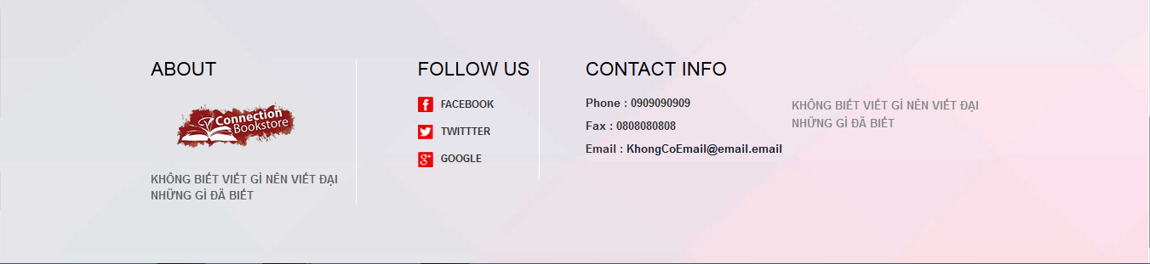

**Hình 7 : Footer**.

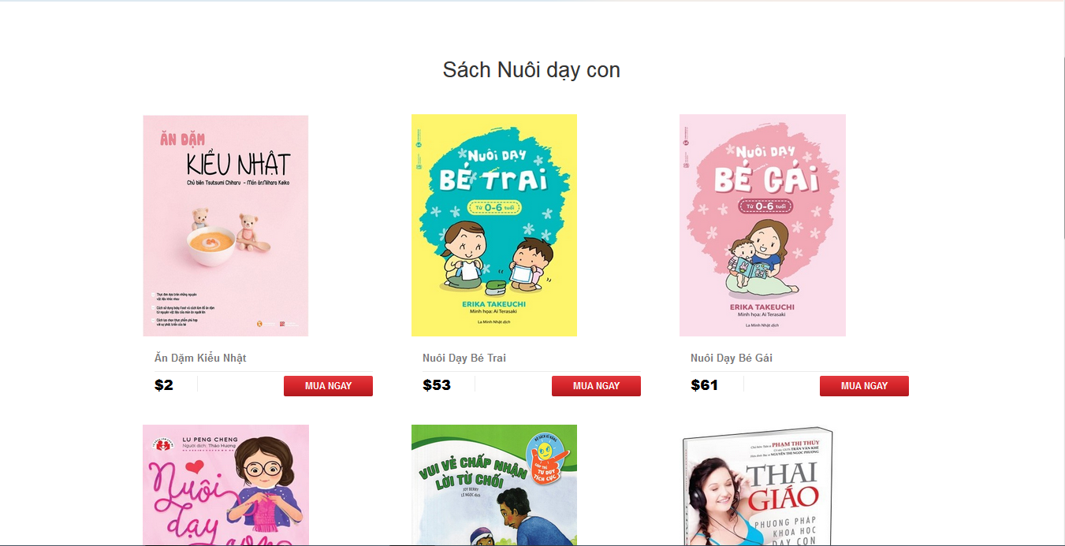

**Hình 8 : Catelory (Sách Nuôi dạy con).**

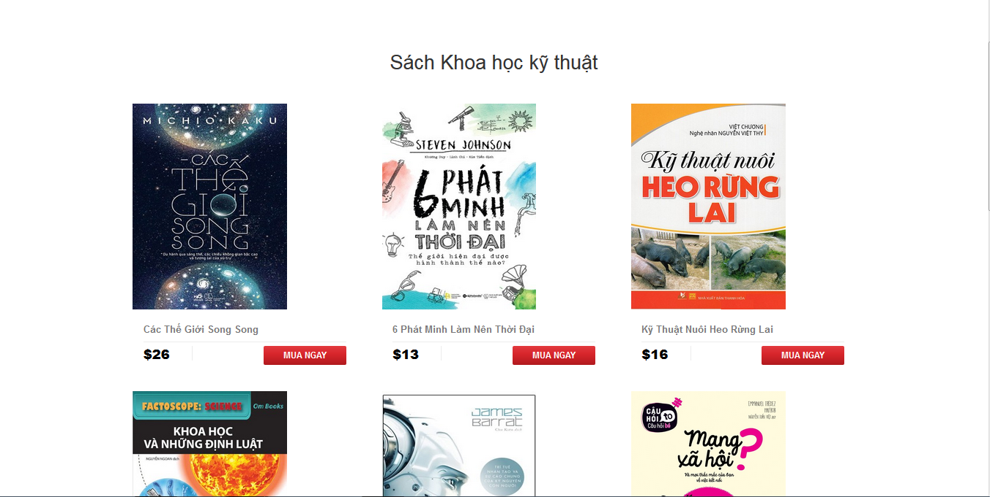

**Hình 9 : Catelory (Sách Khoa học kỹ thuật).**

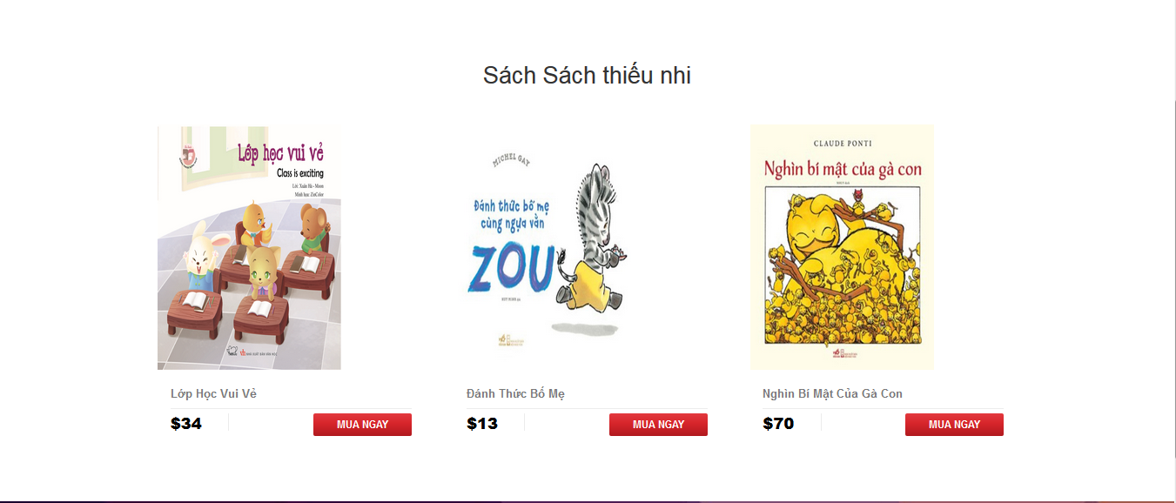

**Hình 10 : Catelory (Sách Thiếu Nhi) .**

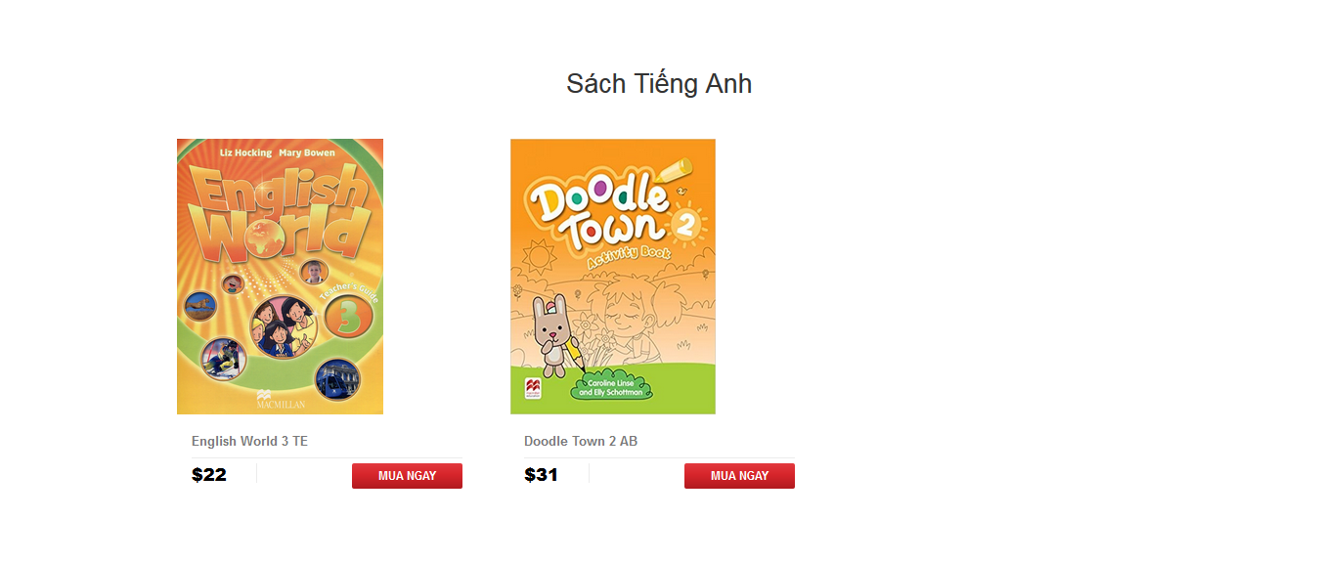

**Hình 11 : Catelory (Sách Tiếng Anh).**

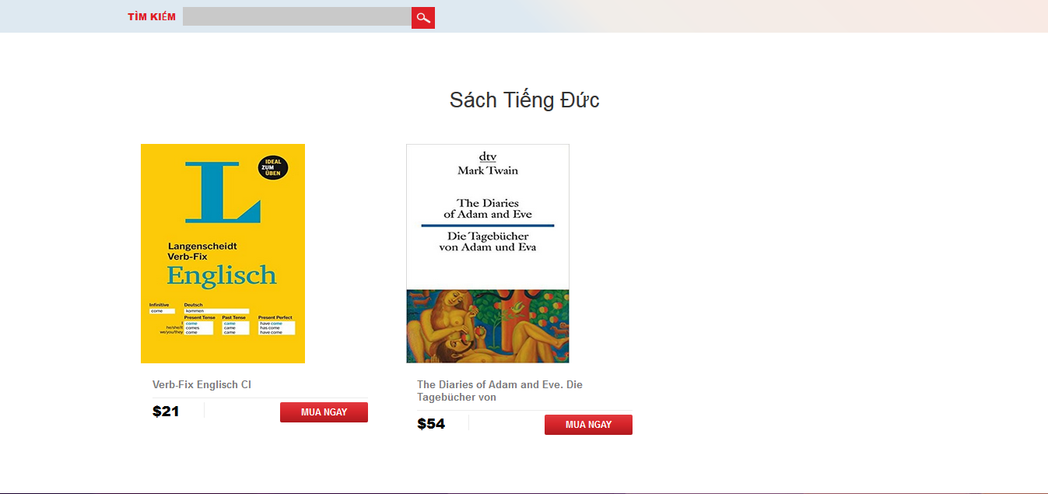

**Hình 12 : Catelory (Sách Tiếng Đức).**

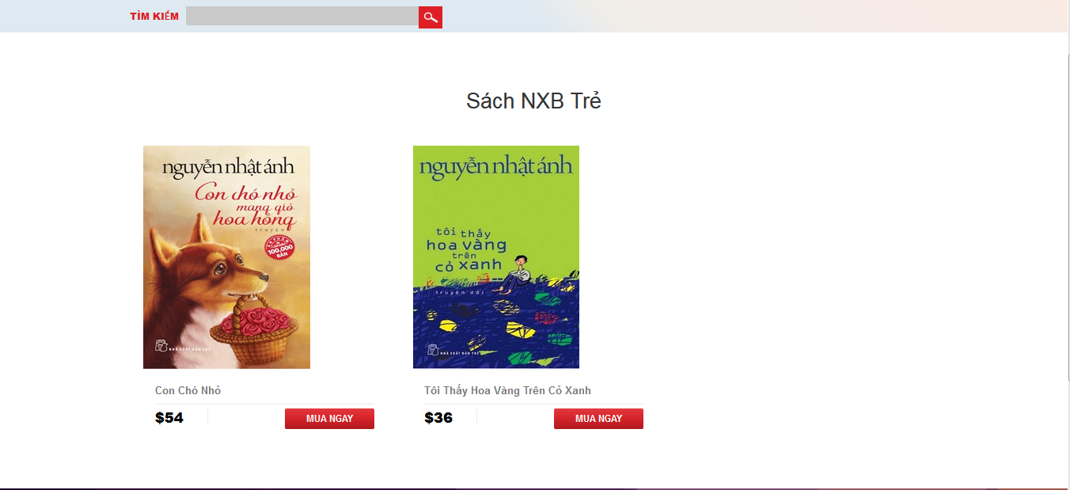

**Hình 13 : Catelory (Sách NXB Trẻ).**

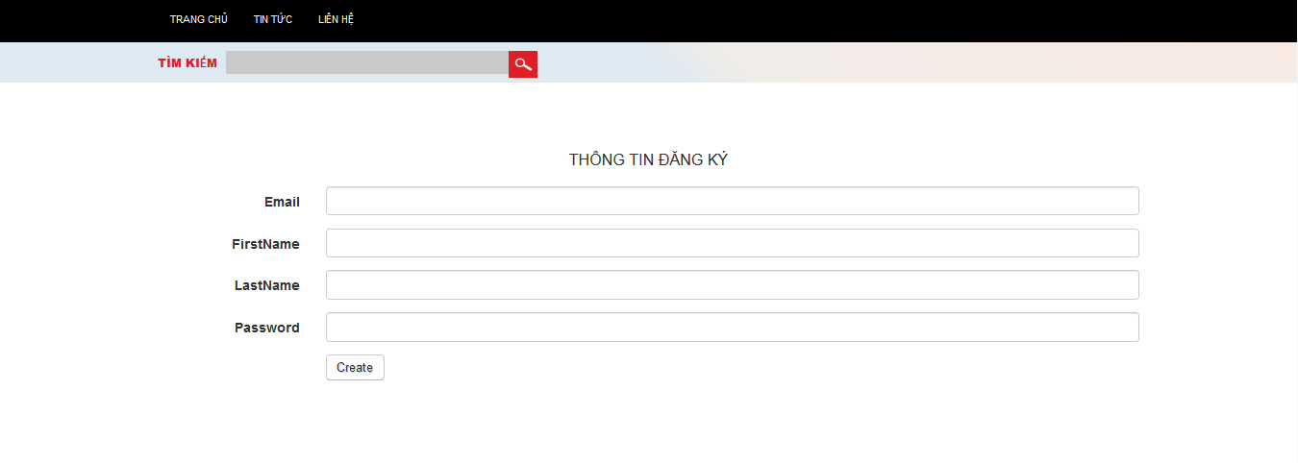

**Hình 14 : Phần Đăng Kí.**

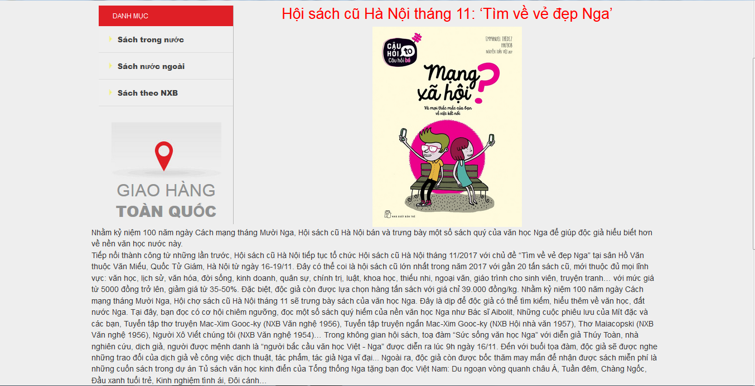

**Hình 15 : Phần Tin Tức.**

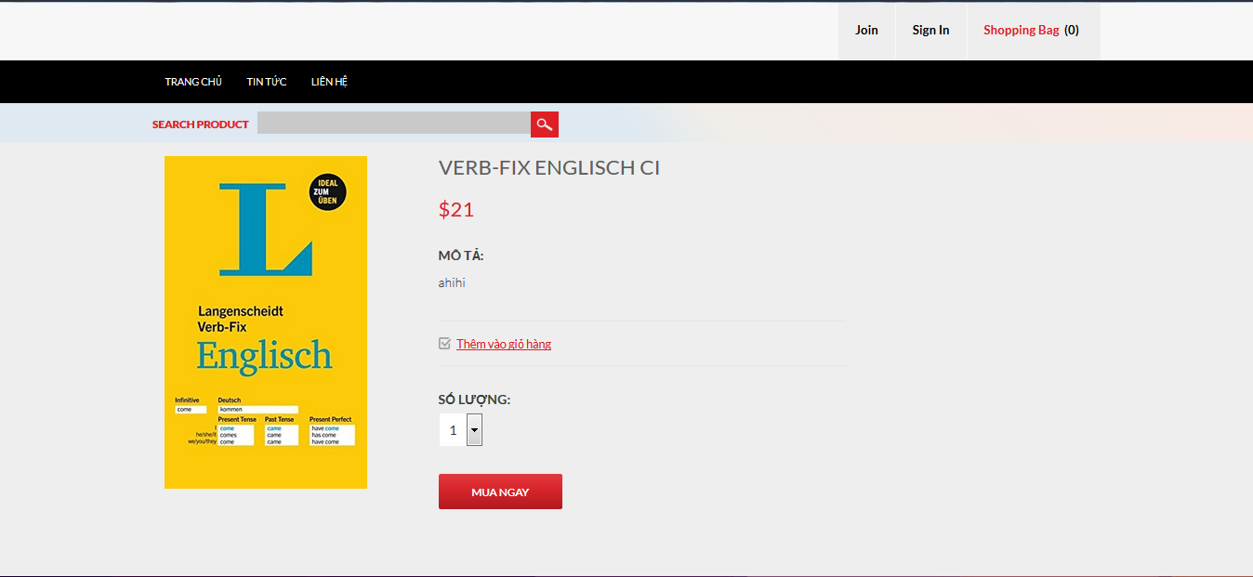

**Hình 16 : Thông Tin Quản Lí Bán Sách** .

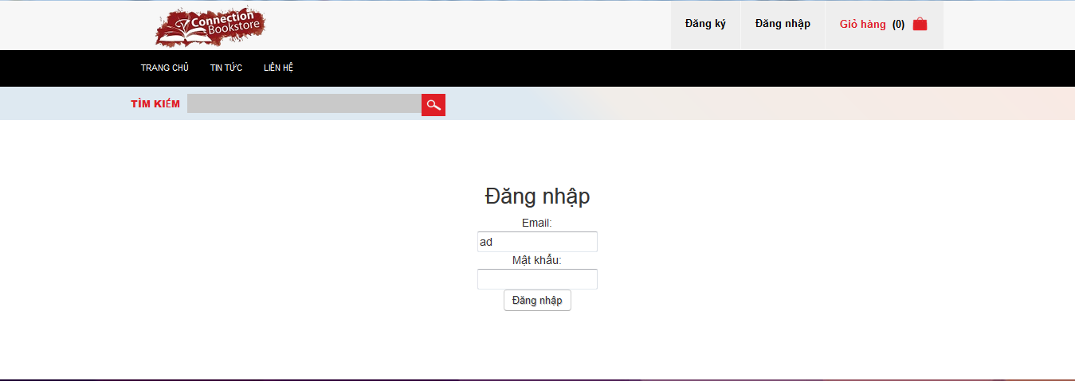

**Hình 17 : Phần Đăng Nhập**

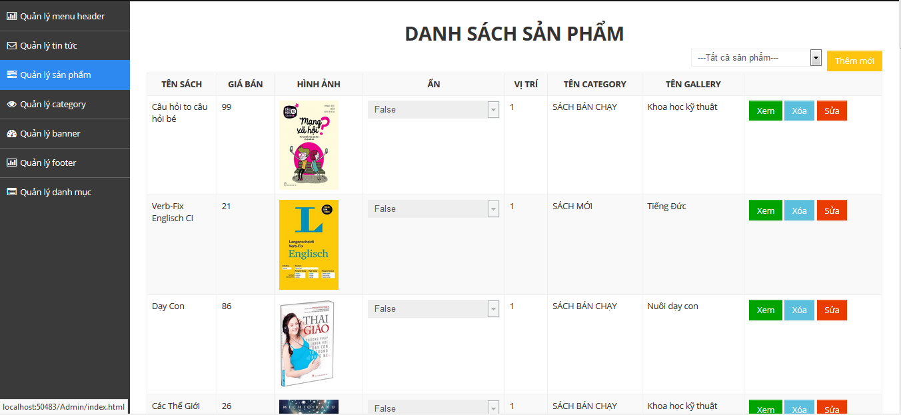

**Hình 18 : Admin (Quản Lí Sản Phẩm)**

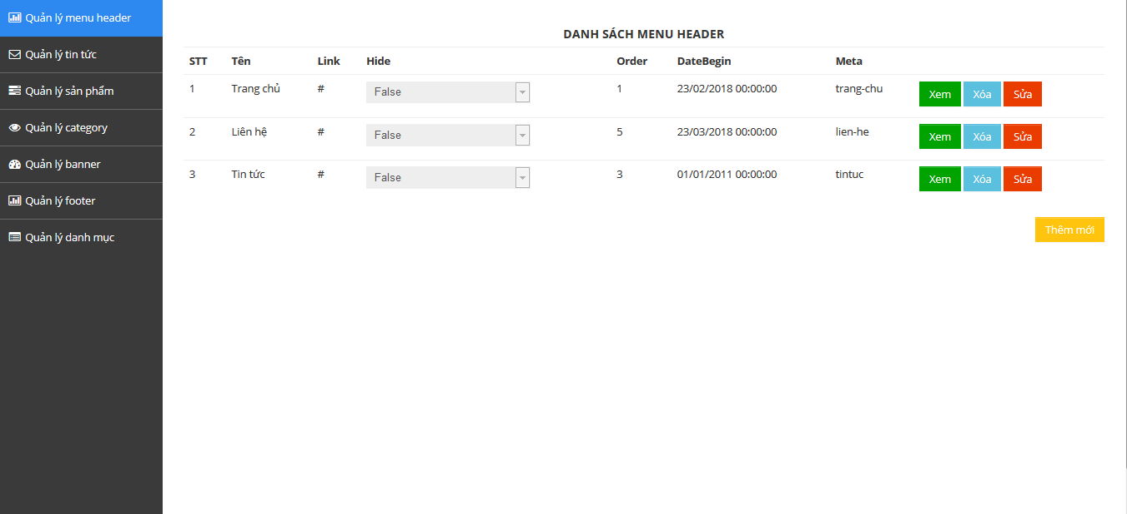

**Hình 19 : Admin(Quản Lí Menu Header)**

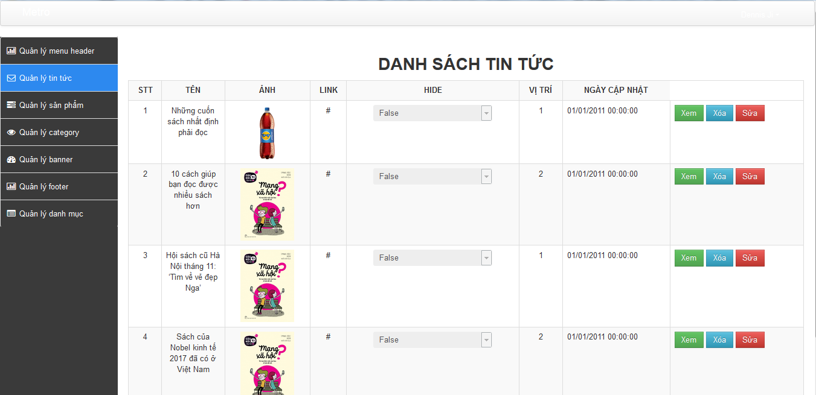

**Hình 20 : Admin (Quản Lí Tin Tức)**

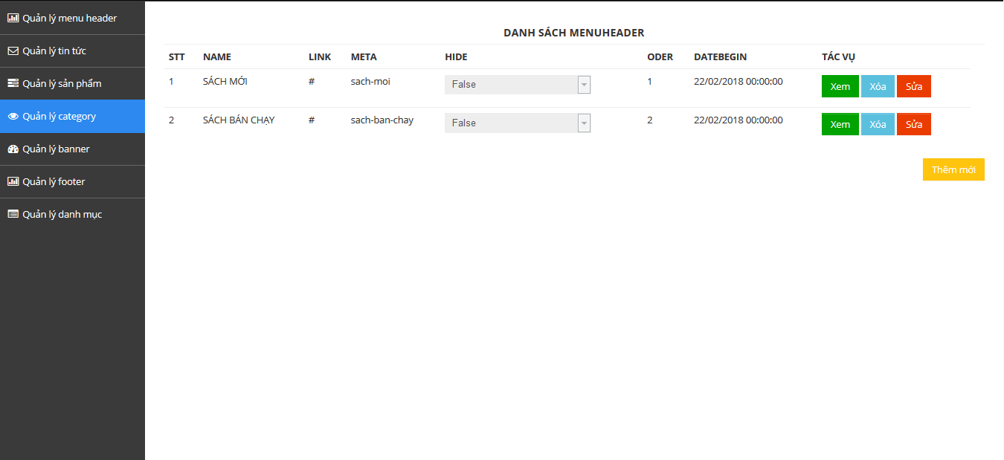

**Hình 21 : Admin(Quản Lí Category)**

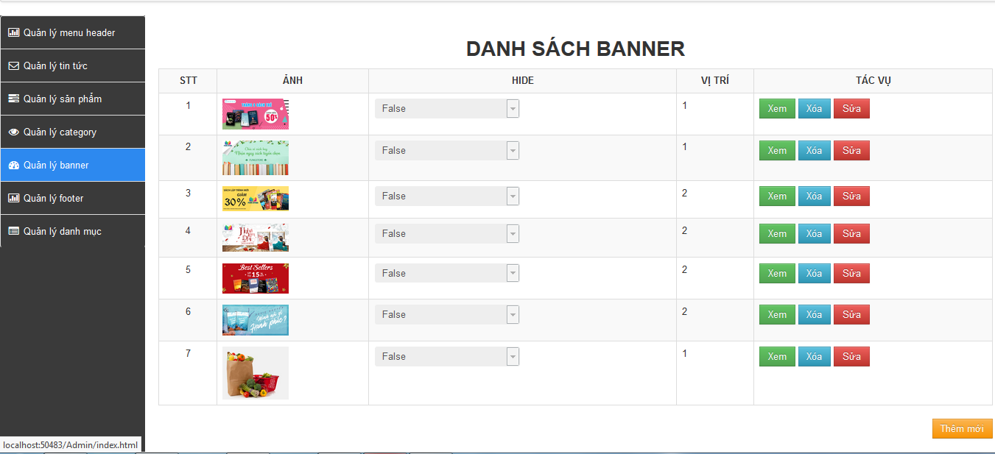

**Hình 22 : Admin(Quản Lí Banner)**

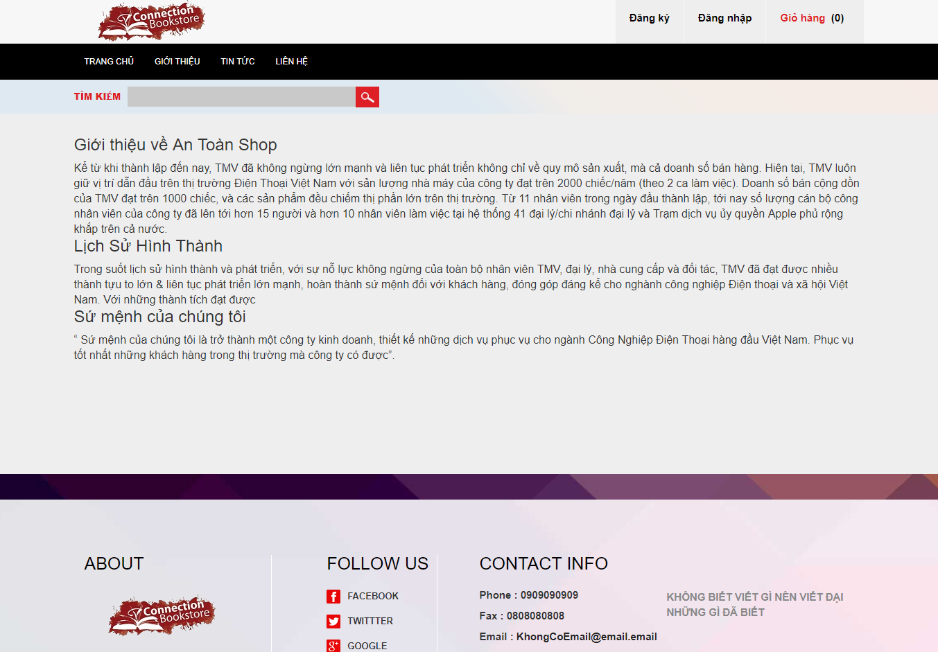

**Hình 23 : Trang Giới Thiệu**

# **CHƯƠNG 5 : KẾT LUẬN VÀ HƯỚNG PHÁT TRIỂN**

Kết Luận :

* Sau một thời gian tìm hiểu và khảo sát, đó em đã hoàn thiện được đề tài “Xây dựng Webste Quản Lí Bán Sách” với những kết quả làm đươc như sau :
* Hệ thống website phần lớn cung cấp được các thông tin về sách những loại sách mới nhất, thông tin khuyến mãi,....
* Website có đầy đủ chức năng cho admin như xem, xóa, sửa, thêm sách, thêm tin tức,.....
* Thuận lợi và tiết kiệm thời gian cho người dùng cho việc mua, bán các loại sách.

Ngoài ra còn một số hạn chế nhất định do kiến thức chưa vững cũng như thời gian còn hạn hẹp chưa đầy đủ các chức năng:

* Thiếu chức năng tìm kiếm
* Đăng ký tài khoản chưa thực sự hoàn thiện
* Thiếu chức năng giỏ hàng
* Thiếu chức năng thanh toán
* Giao diện còn chưa đẹp.

Hướng phát triển :

* Xây dựng một số chức năng khác như : giỏ hàng, thay đổi thông tin người dùng,...
* Thêm chức năng hỗ trợ ngôn ngữ để người nước ngoài cũng có thể cập nhật thông tin.
* Thiết kế giao diện đẹp bắt mắt cho người dùng.
* Áp dụng cho các cửa hàng bán sách, hỗ trợ bán sách online.

Tài liệu tham khảo :

* <https://vietpro.net.vn/hoc-lap-trinh-java-co-ban>.
* <https://vietjack.com/java/>
* <https://github.com/>
* <https://www.youtube.com/>